# C:\Арсений\ПроектШМ 2018\inherit_graph_0.pngДиаграмма включений 0 (Команды)

# Диаграмма классов 2 (Сервер)

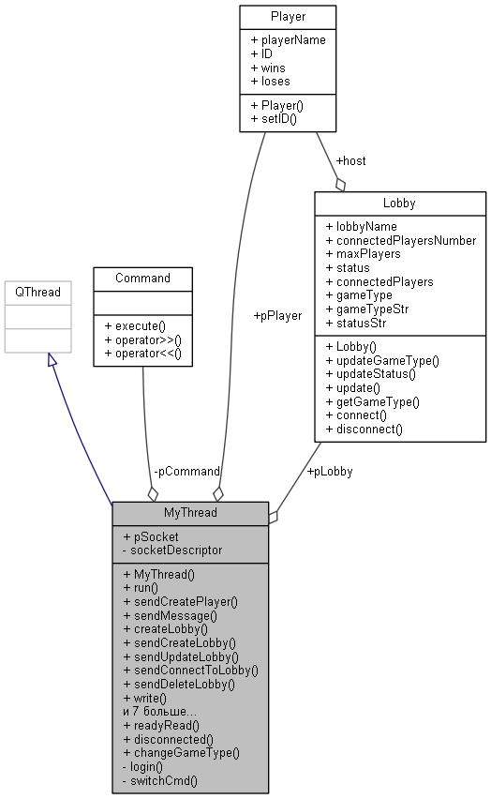

# Диаграмма классов 3 (игра Коридор)

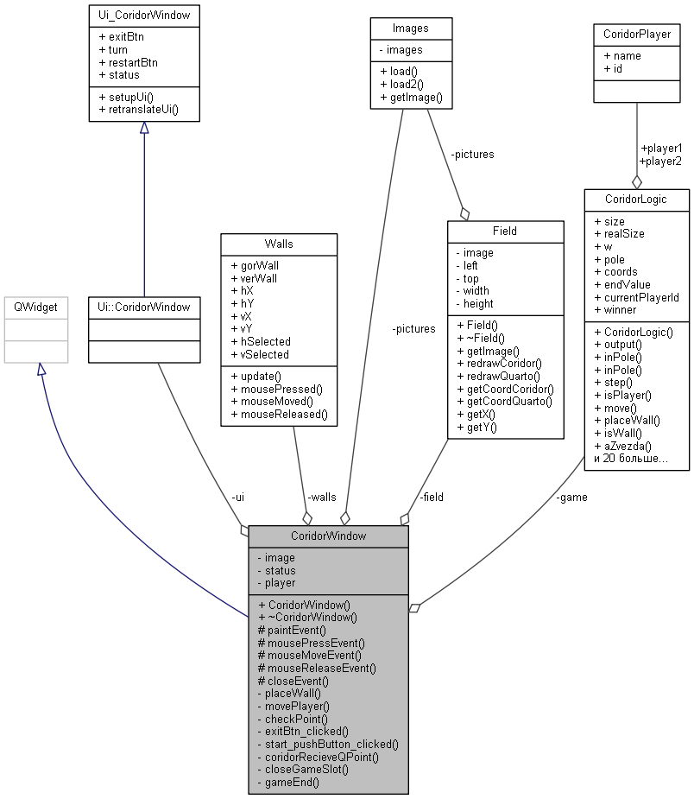

# Диаграмма классов 4 (игра Кварто)

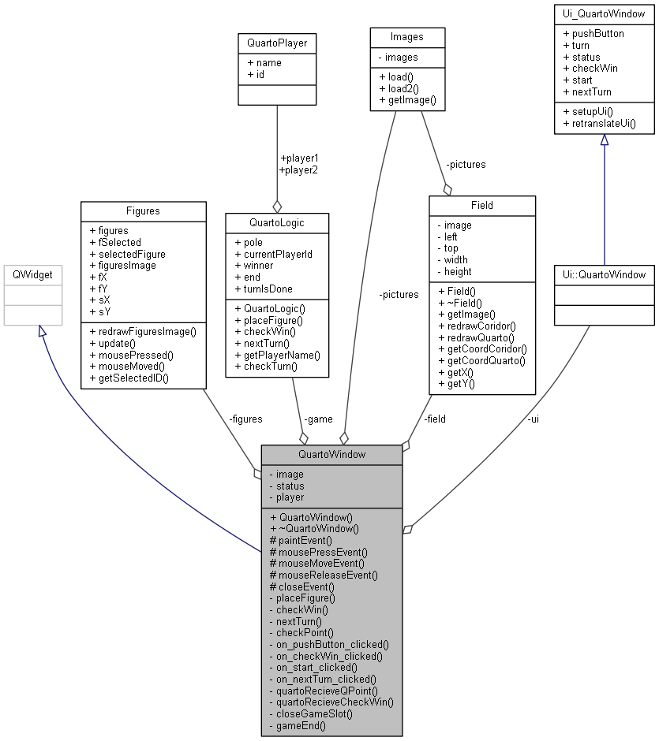

# C:\Арсений\ПроектШМ 2018\class_main_window__coll__graph.pngДиаграмма классов 5 (MainWindow)

# C:\Арсений\ПроектШМ 2018\player_8h__dep__incl.pngДиаграмма включений 1 (Клиент)

## C:\Арсений\ПроектШМ 2018\server_2main_8cpp__incl.pngДиаграмма включений 2 (Сервер)